附件1-31
活動主題 | 全民國防多元創意教育課 –  兵家智慧百題大挑戰
活動日期 | 111年10月18日
活動地點 | 黎明技術學院
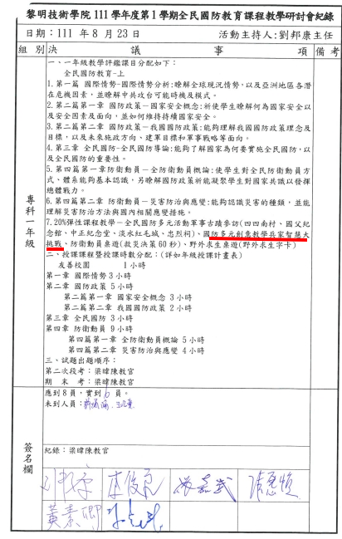 |  | 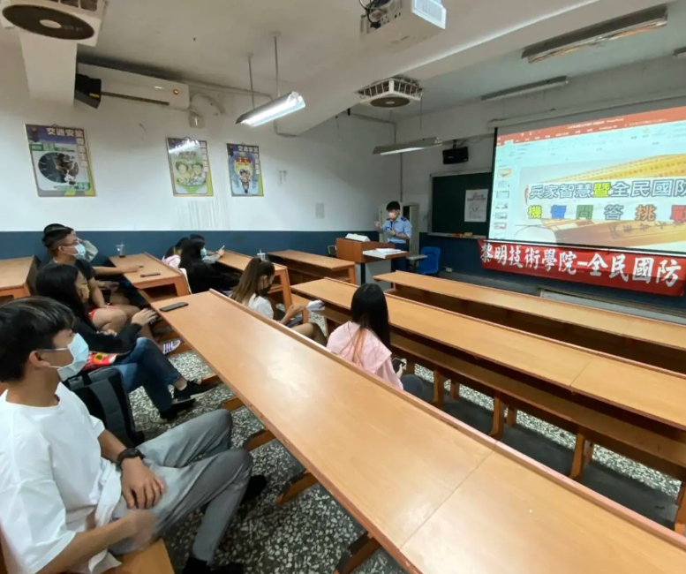
說明：授課計畫提報內容 |  | 說明：梁教官說明兵家智慧百題挑戰內 容
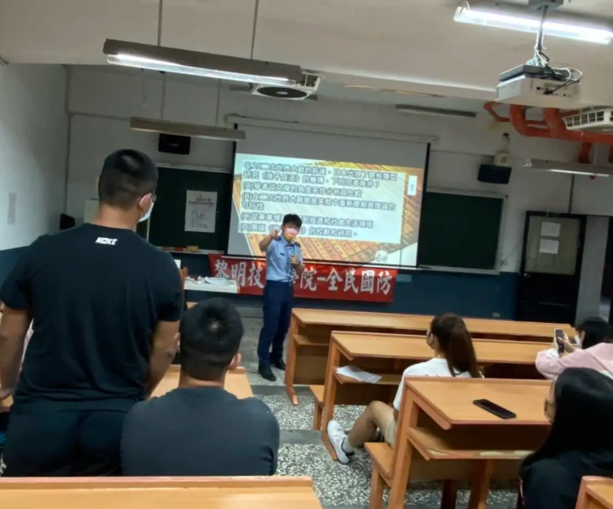 |  | 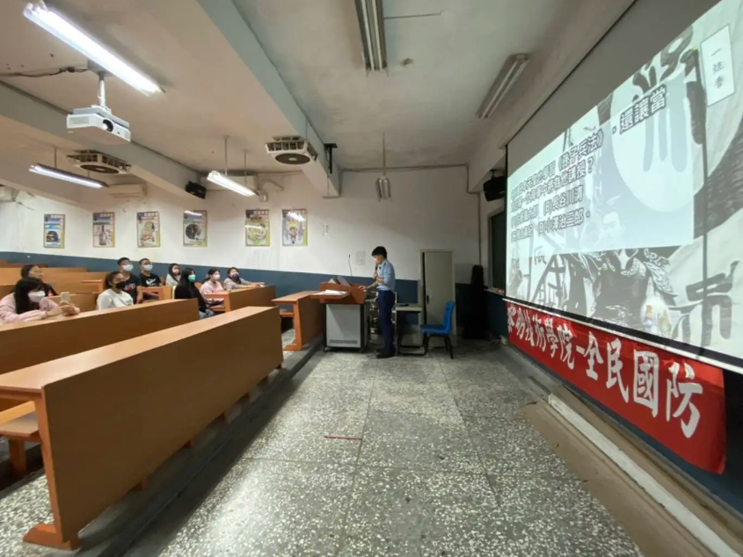
說明：梁教官與同學搶答互動 |  | 說明：梁教官出題詢問同學

